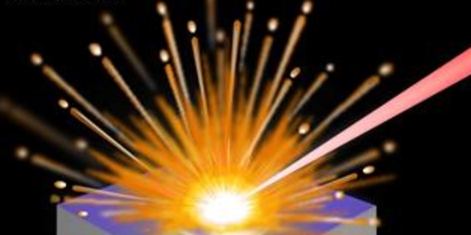
Ciclo de Palestras 2017
Título: Inovações Técnológicas e Aplicações da Técnica de LIBS / LA-ICPMS

Palestrante: MSc. Luiz Rinaldo Bizaio, Bizaio Comércio de Instrumentos de Medida Ltda, Applied Spectra, Inc.

Local: Multiweb, Prédio 67
Hora e Data: 09:30 h, 08 de junho de 2017

A “Laser Induced Breakdown Spectrometry (LIBS)” e “Laser Ablation-Inductively Coupled Plasma Mass Spectrometry (LA-ICP-MS)” são técnicas analíticas amplamente empregadas na análise direta de diferentes materiais, tais como ligas metálicas, materiais de alta pureza, solos/sedimentos, cerâmicas, tecidos vegetais/animais, entre outros. Portanto, é aplicada nas mais variadas áreas da ciência, como química, bioquímica, geoquímica, agronomia, ambiental, saúde etc. Estas técnicas possibilitam fazer determinações qualitativas e quantitativas da maioria dos elementos, bem como análise da distribuição espacial de elementos (imagiamento) com resolução da ordem de micrometros (μm). Nesta palestra serão abordados os recentes avanços tecnológicos destas técnicas, suas características e possibilidade de aplicações.

